愛中央発第２０９（１）号
愛知県中小企業団体中央会
会員の皆様へのご案内

組合の年度末会計処理
講習会

参加費：無 料
定 員：１００名（先着順）

日時 令和２年3月25日（水）
14時00～16時00分
場所 名古屋市中村区名駅4-4-38
ウインクあいち1102会議室

開 催 概 要
多くの組合において決算の時期が近づいています。
そこで、組合の会計や税務等への理解をより一層深めて頂き、年度末における会計処理にお役立て頂くために標記講習会を開催致しますので、お気軽にご参加下さい。お申し込みは下記の「参加申込書」をご記入の上、令和２年３月１８日（水）までにお願い致します。
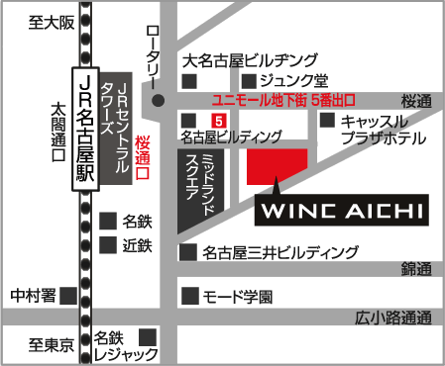
講 師
山口隆司税理士事務所
税理士・社会保険労務士 山口隆司 氏

テーマ
組合の年度末会計処理について

お問合せ
愛知県中小企業団体中央会
中小企業支援部 加藤 TEL 052-433-3343

参 加 申 込 書

送信先 ☞ FAX：052-433-3353
組合名 | お役職 | お名前 | TEL
受講票は発行いたしませんのでこの申込書をご持参下さい。なお、この申込書で取得した個人情報については本講習会に必要な範囲でしか利用しません。

